1. ცხრილი არის სვეტების და სტრიქონების ერთობლიობა რომელსაც ვადგენთ ამოცანის შესაბამისად მას შეიძლება გონდეს პირველადი ან მეორეული გასაგები რომლიოთაც დაუკავშირდება სხვა ცხრილს . ცხრილები მონაცემთა ბაზაში აუცილებლად უნდა იყოს ერთმანეთთან დაკავშირებული

2.

1)ერთი-ერთთან

2) ერთი-ბევრთან

3)ბევრი-ბევრთან

4) განმარტეთ მარტივი გასაღები და შედგენილი გასაღები.

3.

Simply key- მარტივი გასაღები ხშირად ასოცირდება როგორც მთავარი გასარები და ეს არის ერთი სვეტი ან სვეტების ერთობლიობა მონაცემთა ბაზის ცხრილში, რომელიც ცალსახად განსაზღვრავს ამ ცხრილის თითოეულ სტრიქონს ან ჩანაწერს.

Compose KEY -შედგენილი გასაღები ეწოდება გასაღებს რომელიც შედგება ორი ან მეტი სვეტისგან, რათა ცალსახად იდენტიფიცირდეს ჩანაწერის ცხრილში.

4. ნორმალიზაცია ეწოდება პროცესს, რომელიც ახდენს მონაცემთა ბაზის სტრუქტურის ოპტიმიზაციას. ნორმალური ფორმები წარმოადგენენ ამ პროცესის ეტაპებს.

5.

View- ხედვა ჩვენ შეგვიძლია გამოვიდზახოთ ვირტუალური ცხრილი

6.

tempDB-ის შექმნისას იქმნება დროებითი მონაცემთა ბაზა. რომელშიც შეგვიძლია შევჩვალოთ რაგაცეები. ის იქმნება მონაცემთა ბაზის შექმნისას და ასევე როგორც კი გამოვრთავთ იშლება (დროებითი მონაცემთა ბაზაა)

1. master, model, msdb, and tempdb

9.

ტრიგერი წარმოადგენს სპეციალური სახის შენახულ პროცედურას, რომელიც სრულდება, როცა ადგილი აქვს გარკვეულ ცვლილებებს. არსებობს ორი სახის ტრიგერი: **DML** ტრიგერი და **DDL** ტრიგერი

პრაქტიკული ნაწილი

N2

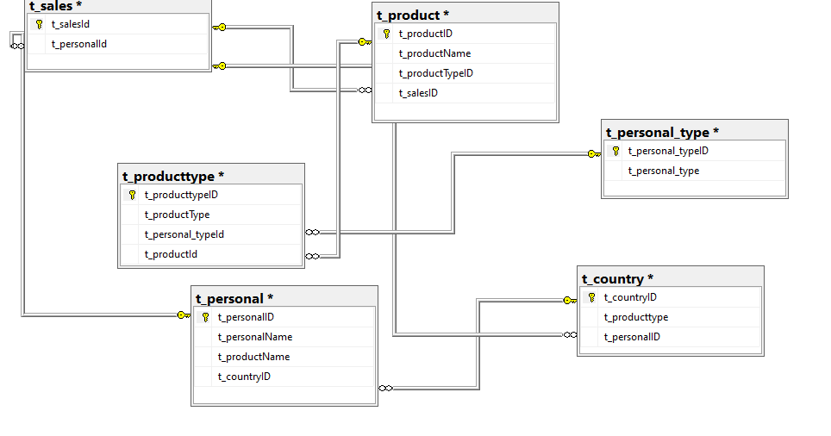

პროგრამული დავალება

N2

select * V-Info_filter

where type like '%saweri kalami%'or like '%fanqari%'

group by sum (price)>=150

N8

(A3 +B2 )-(A2+B2 )

create function F_math

(

@A int,

@b int

)

returns int

Begin

As

@result int

set @result=((A*A*A)+(B*B))-(A*A)+(B*B))

return @result;

end;

N9

CREATE FUNCTION f_sales()

RETURNS TABLE

AS

RETURN (

SELECT product_name, product_type, price

FROM products

WHERE product_type = 'Pencil' AND price < 1.5

);

SELECT * FROM f_sales();

N10

select * t_personal

where type like '%menejer%' or like'%directoti%'

drop t_personal

CREATE TRIGGER tr_check_type

ON t_personal

AFTER INSERT, UPDATE

AS

BEGIN

SET NOCOUNT ON;

IF EXISTS (

SELECT 1

FROM inserted

WHERE type IN ('manager', 'director')

)

BEGIN

RAISEERROR('Invalid type. Type must not be "manager" or "director".', 16, 1);

ROLLBACK;

END

END;

N6

SELECT product_id, product_name, product_type, price

FROM products

WHERE product_type = 'paper' AND price > 6;

N7

CREATE PROCEDURE p_sales

@p_sale_date DATE,

@p_ personalID INT

AS

BEGIN

SELECT

product_name,

quantity,

sale_price

FROM

sales

WHERE

sale_date = @p_sale_date

AND personalID = @p_personnelID;

END;